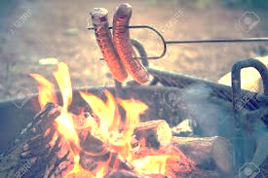

Il fait un grand soleil ce vendredi (…*faites preuve d’imagination*…). Vous participez à un pique-nique avec des amis : au menu, saucisses grillées au feu de bois. Malheureusement, personne n’a pensé à amener des allumettes ou un briquet pour allumer le feu… Heureusement, un de vos amis a une loupe et pense que l’on peut allumer un feu avec cet instrument (voir document 1). Saurez-vous utiliser le matériel à votre disposition pour faire la même chose ?

**Notions abordées : Lentille convergente, foyer image F’, distance focale**

**TP - Des lentilles pour faire du feu**

Chapitre 8 – Lentilles et œil

Février 2021

**Travail à faire :**

1. La loupe du schéma ci-dessous est celle utilisée dans la vidéo du document 1. Poursuivez les 4 rayons à la sortie de la loupe.
2. Placer sur le dessin le foyer image de la loupe. On notera ce point F’. Où placeriez-vous l’objet à enflammer sur le schéma ?

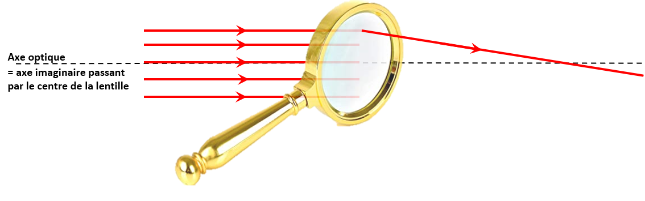

1. La lentille de la loupe ci-dessus est-elle convergente ou divergente ? Justifier

_________________________________________________________________________

1. Parmi les trois lentilles que vous avez à votre disposition, repérez celles qui pourraient être utilisées pour faire du feu ? Vous justifierez votre réponse en utilisant la source lumineuse à votre disposition.

__________________________________________________________________________________________________________________________________________________

_________________________________________________________________________

_________________________________________________________________________

**Document 1** – **Comment faire du feu avec une loupe ?** [acver.fr/feulou](http://acver.fr/feulou)

**Document 3** – Les lentilles ont des formes variées pour faire converger ou diverger les rayons lumineux

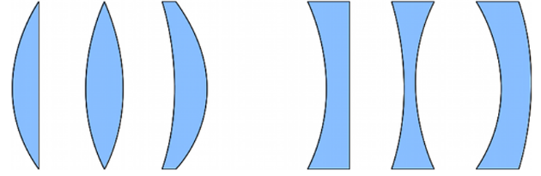

**Document 4- Foyer image et distance focale**

* Lorsque les rayons arrivent *parallèlement* à l’axe optique sur une lentille convergente, ils ressortent en convergeant vers un point appelé **FOYER IMAGE** situé sur l’axe optique. Ce point est noté F’.
* La **DISTANCE FOCALE** d’une lentille est la distance entre le centre optique de la lentille (point O) et le FOYER IMAGE. Cette distance est notée *f’.*

**Document 2- Qu’est-ce qu’une lentille ?**

* Les **LENTILLES**sont des objets transparents modifiant la trajectoire de la lumière en faisant **converger** ou **diverger** les rayons lumineux.
* Les rayons **CONVERGENT** lorsqu’ils se dirigent vers un point commun après passage par la lentille. On parle alors de **lentille convergente**.
* Les rayons **DIVERGENT** lorsqu’ils s’éloignent les uns des autres après passage par la lentille. On parle alors de **lentille divergente**.

Loupe utilisée dans la vidéo du document 1

1. Parmi les deux lentilles convergentes que vous avez, trouvez celle qui est la plus convergente et celle qui est la moins convergente. Vous justifierez votre réponse en mesurant la distance focale $f'$ de chaque lentille. De plus, pour chaque lentille convergente, vous complèterez un schéma ci-dessous qui montrera la trajectoire des rayons lumineux lors de la mesure (tracer au minimum 4 rayons lumineux par lentille).

____________________________________________________________________________________________________________________________________________________

__________________________________________________________________________________________________________________________________________________

**Document 5- Comment obtenir des rayons parallèles ? Vidéo :** : [acver.fr/raypar](http://acver.fr/raypar)

Février 2021

TP : Des lentilles pour faire du feu

1. Arrivez-vous à faire du feu avec le matériel à votre disposition ? Expliquer ce qui vous permettrait d’y arriver comme dans la vidéo du document 1.

____________________________________________________________________________________________________________________________________________________

____________________________________________________________________________________________________________________________________________________

1. Lisez les 2 compétences ci-dessous et entourez la case correspondant à votre niveau de maitrise.

|  |  |  |  |
| --- | --- | --- | --- |
| **Réaliser : Je sais mesurer la distance focale d’une lentille convergente** | | | |
| 1. **Bonne maitrise** | 1. **Maitrise fragile** | 1. **Maitrise insuffisante** | 1. **Maitrise très insuffisante** |
| Je sais mesurer une distance focale en théorie et en pratique. Je comprends l’intérêt de placer la lentille dans un faisceau de rayons parallèles. | Je sais placer le centre et le foyer, je sais mesurer la distance focale sur des cas théoriques mais je ne parviens pas à reproduire mes mesures en pratique sans l’aide du professeur. | Je sais placer le centre et le foyer sur un schéma mais ne sait pas mesurer la distance focale sans l’aide du professeur | J’ai besoin de l’aide du professeur pour placer le centre de la lentille et le foyer F’. |

**Auto-évaluation par compétence**

Lentille la plus convergente. Distance focale $f^{'}=$

Lentille la moins convergente. Distance focale

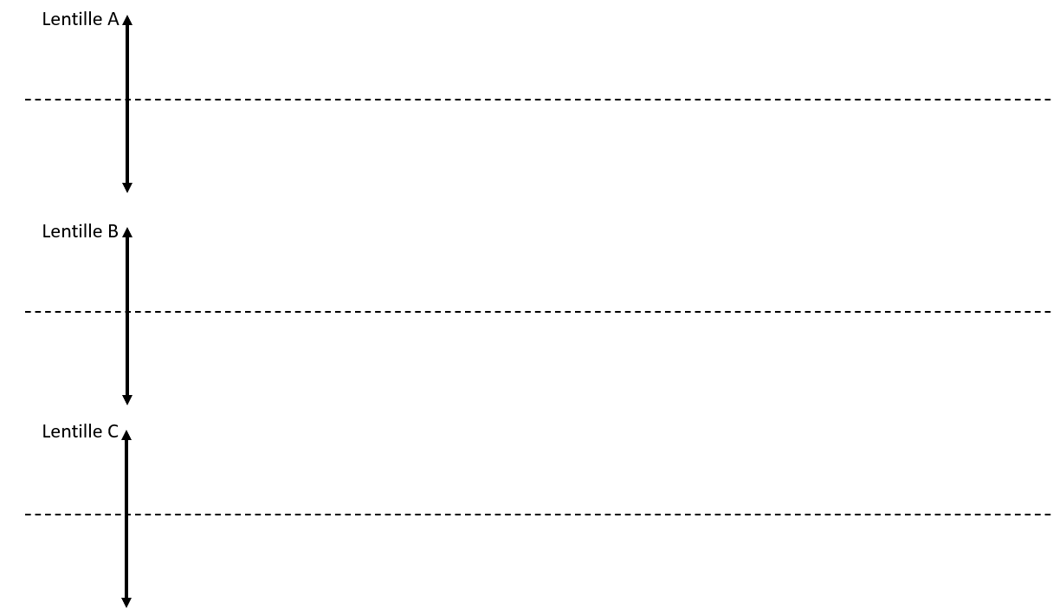

|  |  |  |  |
| --- | --- | --- | --- |
| **Réaliser : Je sais classer des lentilles de la plus à la moins convergente** | | | |
| 1. **Bonne maitrise** | 1. **Maitrise fragile** | 1. **Maitrise insuffisante** | 1. **Maitrise très insuffisante** |
| Je sais classer des lentilles de la plus à la moins convergente et je parviens à me justifier en utilisant la notion de distance focale. | Je sais classer les lentilles de la plus à la moins convergente mais je ne parviens pas à me justifier avec les mesures de distances focales. | J’ai besoin de l’aide du professeur pour classer les lentilles de la plus à la moins convergente. | J’ai besoin de l’aide du professeur pour classer les lentilles de la plus à la moins convergente et pour mesurer les distances focales. |